THE DEAD FOREST <UI 기획서>

-화면 배치

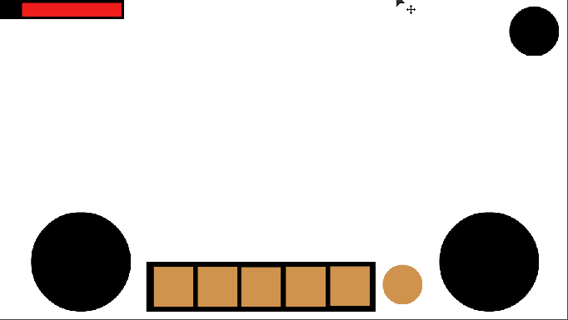

**HP**





가방

가방

1. HP바

-빨간색

-HP 글씨

1. 재장전 버튼

-클릭 시 총알 최대 갯수로 장전

1. 왼쪽 조이스틱

-상하좌우 이동 (실제로는 8방향)   
-바깥의 원부분까지 이동

-더블터치 시 Run , 바깥 원은 노란색.

1. 오른쪽 조이스틱

-캐릭터 방향

-안의 원은 공격 버튼

-공격하며 방향을 동시에 바꿀 수 있음.

1. 가방버튼

-인벤토리 창을 확장.

1. 인벤토리

-퀵슬롯4개

-총 4줄로 16개 슬롯.

-맨 위에 이름 띄우기.

6-1) 무기(총,총알,도끼) 클릭시

-가방버튼 위쪽으로 기능 버튼 나타남.

-아래부터 장착, 버리기, 슬롯이동 버튼 순.

6-2) 소모품(고기,물통,버섯)클릭시

-가방버튼 위쪽으로 기능 버튼 나타남.

-아래부터 사용하기, 버리기, 슬롯이동 버튼 순.

-인벤토리 클릭 예

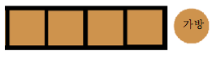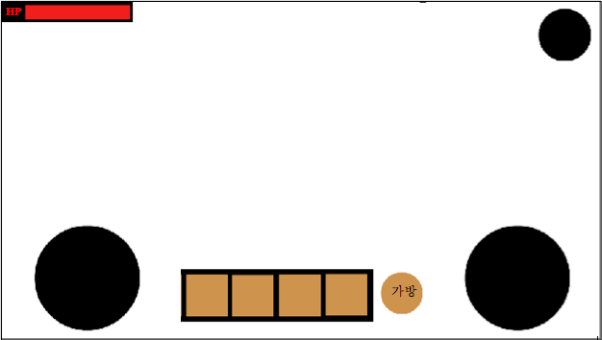

**이름**

1. 모든 UI 는 검은색과 황토색 사용.